Angebot anfordern von Richard Balve dental
Hier fordern Sie ein Angebot von Ihrem Labor an.
Füllen Sie alle gewünschten Felder aus und senden uns Ihre Anfrage per
E-Mail an info@balve-dental.de oder per Fax an 034202 / 56089 zu.

Zahnarzt:
Patient:
Art der Arbeit:
Auftragsnummer / XML:
Abrechnung:
Gesichtsbogen:
Rücksprache erwünscht:
Telefon:
Wunschtermin:
Bemerkung:
(Ab hier bitte das Formular Ausdrucken und die Felder per Hand markieren!)
| | | | | | | | | | | | | | |
18 | 17 | 16 | 15 | 14 | 13 |12 | 11 | 21 |22 | 23 | 24 | 25 | 26 | 27 | 28
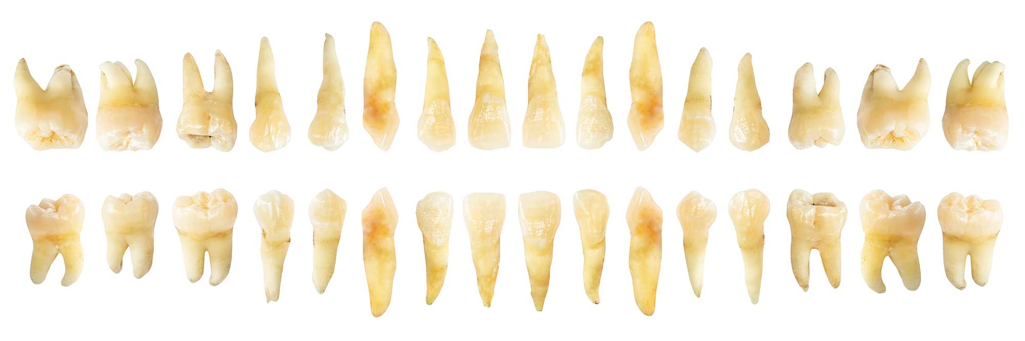
48 | 47 | 46 | 45 | 44 | 43 |42 | 41 | 31 |32 | 33 | 34 | 35 | 36 | 37 | 38
| | | | | | | | | | | | | | |

